Tréninkový plán 7.týden
  - Všeobecné zaměření
Za ty týdny už není moc, co bych chtěl přímo vypíchnout, tak hurá do práce:

Den
V tomto tréninku bych rád představil další možnosti rozehřívání před tréninkem, které by vám mohli pomoct trošku pozměnit tréninky
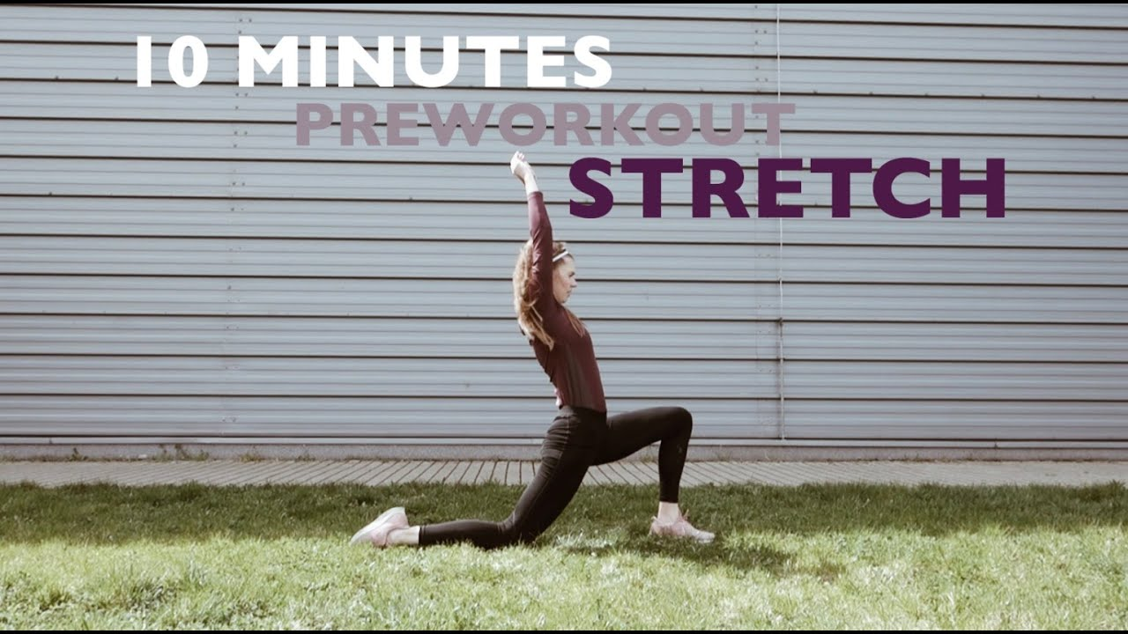
https://www.youtube.com/watch?v=Se5o4DBwp1o
Hodilo by se to doplnit posilováním břišních svalů, tj. sedy-lehy, „nůžky“ atd.
Na závěr si zkuste vydržet v prknu cca 45 vteřin a po posilování samozřejmě důkladný strečink….

Den
Výběh.

Den
Trošičku těžší trénink, zkuste si ho projít – řekl bych, že ze sebe budete mít dobrý pocit.

https://www.youtube.com/watch?v=OZbqcLsQZeA

